**UNIVERSIDAD LAICA ELOY ALFARO DE MANABI**

**EXTENSION-EL CARMEN**

***TECNOLOGIA DE LA INFORMACION***

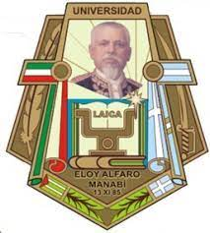

**NOMBRES DEL ESTUDIANTE:**

RICHARD EDUARDO ZAMBRANO CEDEÑO

**NOMBRES DEL DOCENTE:**

YOLANDA MARGOT CHERRES BERMEO

**ASIGNATURA:**

DEONTOLOGÍA PROFESIONAL

**NIVEL:**

8 NIVEL DE TI

**AÑO LECTIVO:**

2024-1

